J’ai réussi à configurer AppDynamics, pour qu’il détecte les lectures et écritures.

Il reste maintenant à voir le tracking des transactions individuelles.

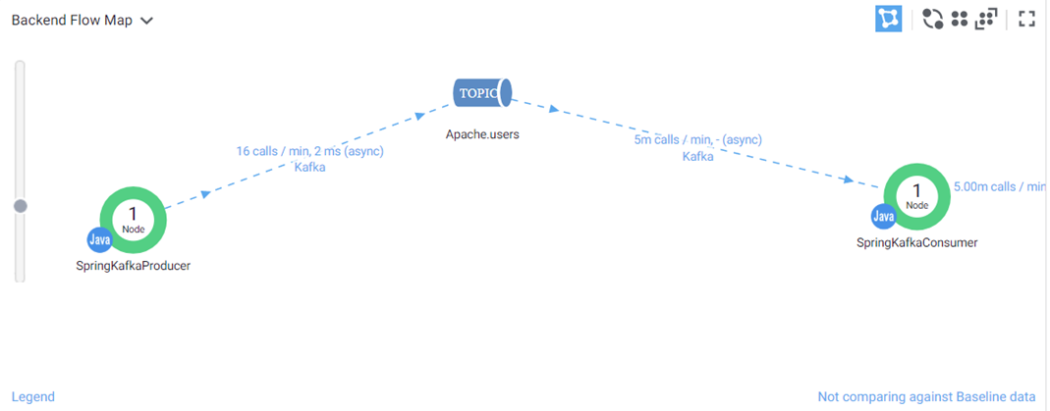

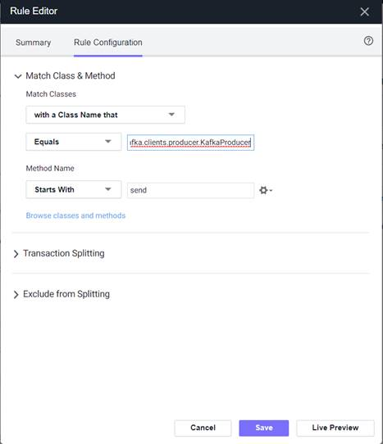

----------------------------------------------------------------------

Data Collectors

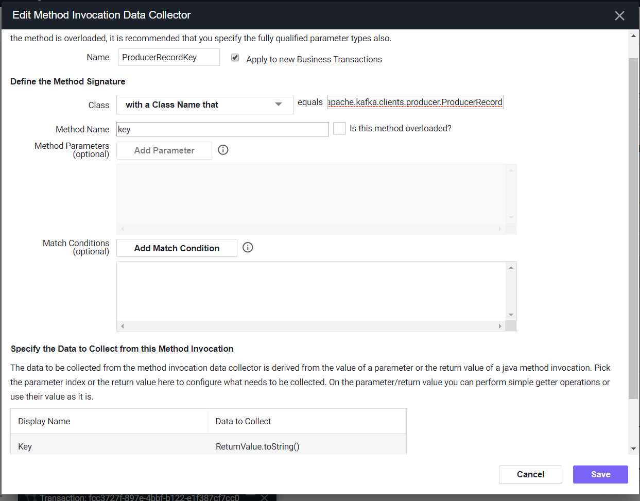

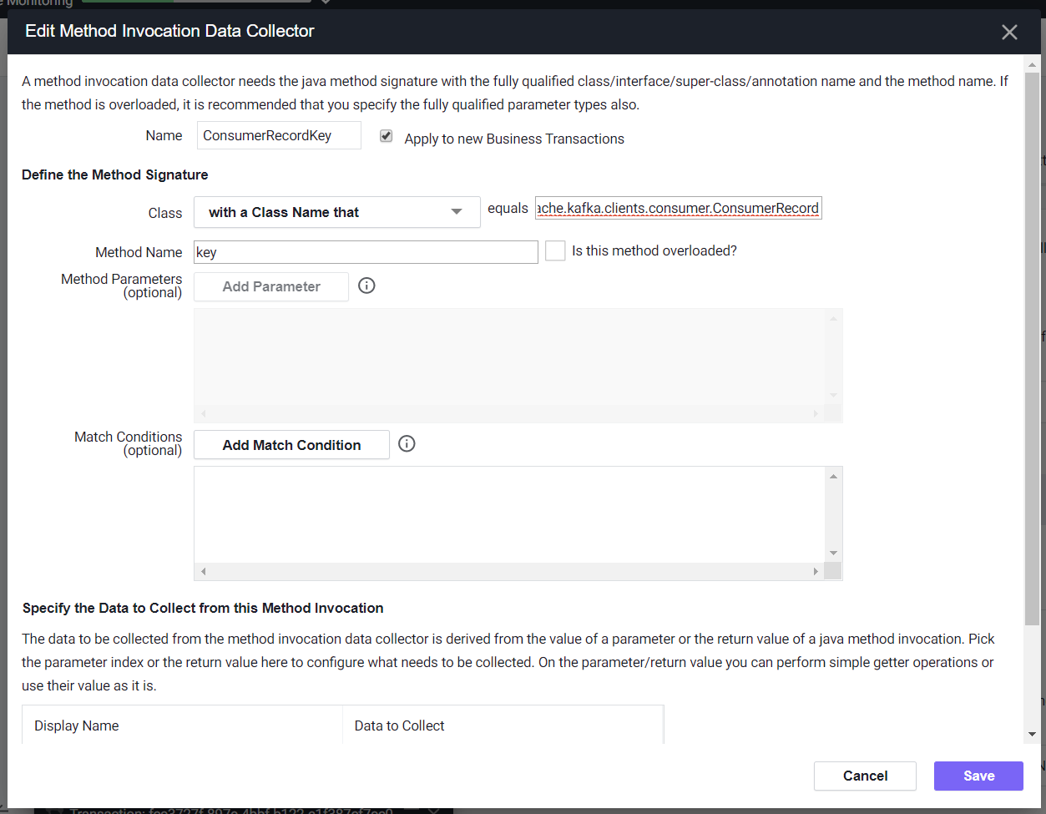

Diagnostic Session

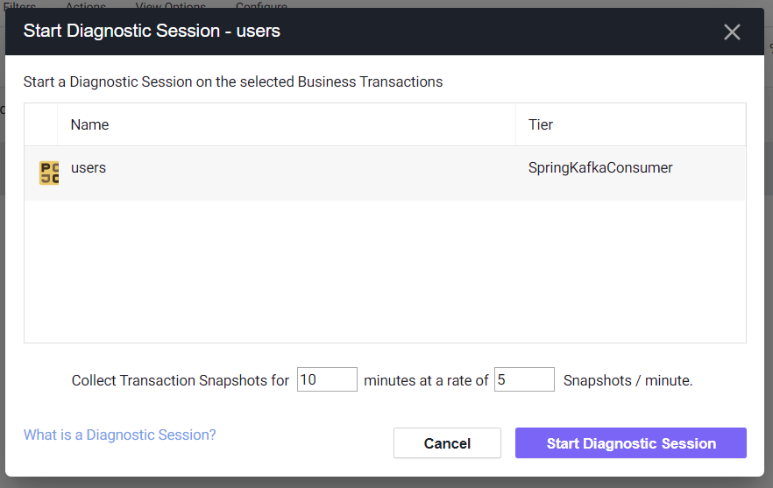

Transaction Snapshots

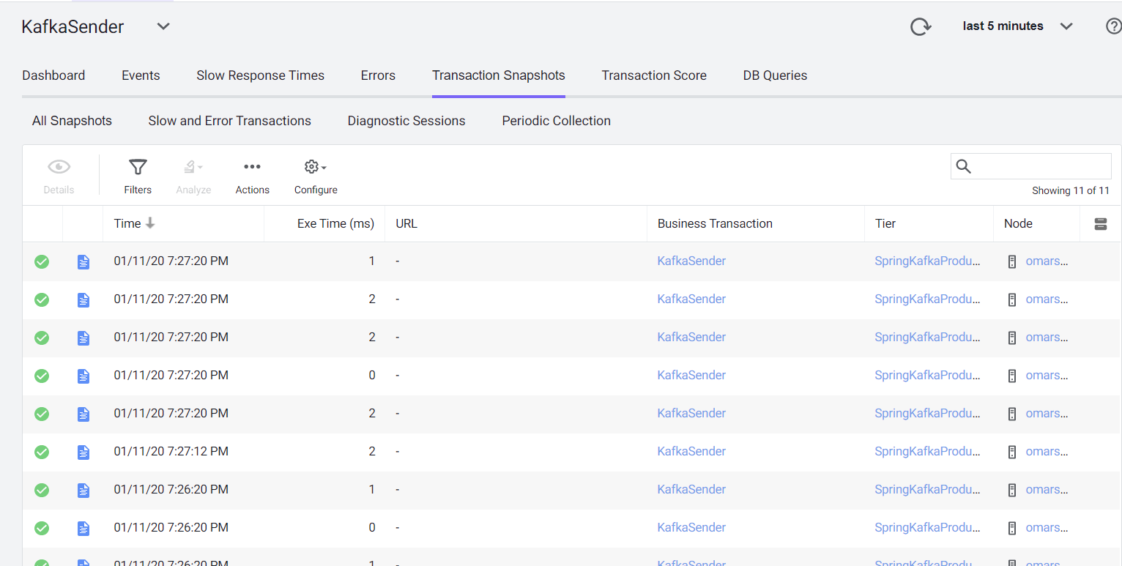

Une transaction unitaire

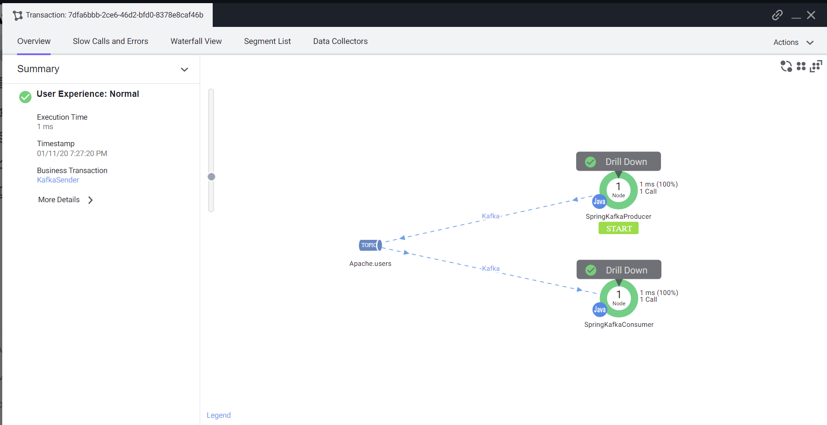

Participants à la transaction

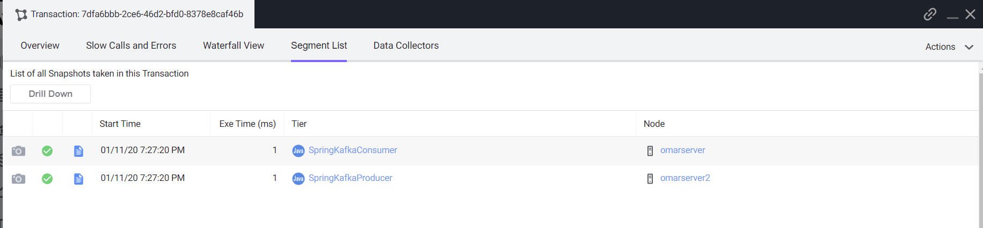

Clé du message Kafka

